
Российская Федерация
Ростовская область
Октябрьский район
Муниципальное образование «Краснокутское сельское поселение»
Администрация Краснокутского сельского поселения

ПОСТАНОВЛЕНИЕ

14.10.2024 № 97 х. Красный Кут

Об утверждении административного регламента по предоставлению муниципальной услуги «Подготовка и утверждение документации по планировке территории»

В соответствии с Конституцией Российской Федерации, Земельным кодексом Российской Федерации, Федеральным законом от 06.10.2003 №131-ФЗ «Об общих принципах организации местного самоуправления в Российской Федерации», Федеральным законом от 27.07.2010 № 210-ФЗ «Об организации предоставления государственных и муниципальных услуг», Постановлением Правительства Российской Федерации от 20.07.2021 №1228 «Об утверждении Правил разработки и утверждения административных регламентов предоставления государственных услуг, о внесении изменений в некоторые акты Правительства Российской Федерации и признании утратившими силу некоторых актов и отдельных положений актов Правительства Российской Федерации», Федеральным законом от 08.07.2024 №172-ФЗ «О внесении изменений в статьи 2 и 5 Федерльного закона «Об организации предоставления государственных и муниципальных услуг» руководствуясь Уставом муниципального образования «Краснокутское сельское поселение»,
ПОСТАНОВЛЯЮ:
- Утвердить прилагаемый административный регламент Администрации Краснокутского сельского поселения по предоставлению муниципальной услуги «Подготовка и утверждение документации по планировке территории».
- Признать утратившим силу постановления Администрации Краснокутского сельского поселения от 11.11.2015 № 266 «Об утверждении Административного регламента Администрации Краснокутского сельского поселения по предоставлению муниципальной услуги «Принятие решения о подготовке и утверждении документации по планировке территории».
- Постановление вступает в силу со дня его официального опубликования.
- Контроль за исполнением настоящего постановления возложить на заместителя главы Краснокутского поселения по социальным вопросам.

Глава Администрации
Краснокутского сельского поселения В. Н. Огнев

ПРИЛОЖЕНИЕ
к постановлению администрации Краснокутского сельского поселения от 14.10.2024 № 97

Административный регламент
Краснокутского сельского поселения по предоставлению муниципальной услуги «Подготовка и утверждение документации по планировке территории»

1. Общие положения

1. Предмет регулирования административного регламента.
1.1. Административный регламент предоставления муниципальной услуги «Подготовка и утверждение документации по планировке территории» (далее соответственно – административный регламент, муниципальная услуга) устанавливает порядок и стандарт предоставления муниципальной услуги. Административный регламент определяет порядок, сроки и последовательность выполнения административных процедур по предоставлению муниципальной услуги, требования к порядку их выполнения, в том числе особенности выполнения административных процедур в электронной форме, а также особенности выполнения административных процедур в многофункциональных центрах предоставления государственных и муниципальных услуг (далее – МФЦ), формы контроля за предоставлением муниципальной услуги, досудебный (внесудебный) порядок обжалования решений и действий (бездействий) Администрации Краснокутского сельского поселения, должностных лиц Администрации Краснокутского сельского поселения, работников МФЦ.
1.2. Круг заявителей.
Муниципальная услуга предоставляется физическим и
юридическим лицам (далее — заявитель). Интересы заявителей могут представлять лица, уполномоченные заявителем в установленном порядке, и законные представители физических лиц (далее — представитель заявителя).
1.3. Требования к порядку информирования о предоставлении муниципальной услуги.
1.3.1. информация о порядке предоставления муниципальной услуги размещается:
на информационных стендах, расположенных в помещении Администрации Краснокутского сельского поселения по адресу:
346462, Ростовская область, Октябрьский район, х. Красный Кут, ул. Калинина, д. 1 а, телефон 3-33-41. Адрес электронной почты: krasni_kut@mail.ru. Приемные дни и время приема:
Понедельник - четверг с 8.00 до 17.00
Пятница с 8.00 до 16.00
Перерыв с 12.00 до 13.00
Выходные дни – суббота, воскресение.
2) по телефону Администрацией Краснокутского сельского поселения.
Телефон индивидуального устного информирования по процедуре предоставления услуги: 8(86360) 3-33-41.
3) на информационных стендах, расположенных в помещении многофункционального центра предоставления государственных и муниципальных услуг (далее МФЦ, многофункциональный центр).

Адрес местонахождения МАУ «МФЦ»: Ростовская область, Октябрьский район, п. Каменоломни, ул. Дзержинского, д. 67. Почтовый адрес: 346480, Ростовская область, Октябрьский район, п. Каменоломни, ул. Дзержинского, д. 67. Приемные дни и время приема: вторник – суббота с 8:00 до 17:00 часов (без перерыва) воскресенье – понедельник выходные дни.

4) по телефону МФЦ.

Телефон индивидуального устного информирования по процедуре предоставления услуги: 2-12-27.

5) непосредственно при личном приеме заявителя в Администрации Краснокутского сельского поселения или МФЦ.

6) на официальном сайте Администрации Краснокутского сельского поселения в информационно-телекоммуникационной сети «Интернет» http:// http://www.krasnokutskoe.ru/;
7) на Едином портале государственных и муниципальных услуг (функций) (https:// www.gosuslugi.ru/) (далее – Единый портал);
8) письменно, в том числе посредством электронной почты, факсимильной связи.
1.3.2. Консультирование по вопросам предоставления муниципальной услуги осуществляется:
1) в многофункциональных центрах при устном обращении - лично или по телефону;
2) в Администрации Краснокутского сельского поселения при устном обращении - лично или по телефону; при письменном (в том числе в форме электронного документа) обращении – на бумажном носителе по почте, в электронной форме по электронной почте.
1.3.3. Информация о порядке и сроках предоставления муниципальной услуги предоставляется заявителю бесплатно.
1.3.4. Информация по вопросам предоставления муниципальной услуги размещается на официальном сайте Администрации Краснокутского сельского поселения и на информационных стендах, расположенных в помещениях Администрации Краснокутского сельского поселения. Информация, размещаемая на информационных стендах и на официальном сайте Администрации Краснокутского сельского поселения, включает сведения о муниципальной услуге, содержащиеся в пунктах 2.1, 2.4, 2.5, 2.6, 2.7, 2.8, 2.9, 2.10, 5.1 Административного регламента, информацию о месте нахождения, справочных телефонах, времени работы Администрации Краснокутского сельского поселения, о графике приема заявлений на предоставление муниципальной услуги.
Информация о ходе рассмотрения заявления о предоставлении муниципальной услуги и о результатах предоставления муниципальной услуги может быть получена заявителем (его представителем) в личном кабинете на Едином портале, а также в Администрации Краснокутского сельского поселения при обращении заявителя лично, по телефону
посредством электронной почты.
2. Стандарт предоставления муниципальной услуги
2.1. Наименование муниципальной услуги: «Принятие решения о подготовке и утверждении документации по планировке территории».

2.2. Муниципальную услугу предоставляет администрация Краснокутского сельского поселения в лице специалиста по земельно-имущественным отношениям, а также в рамках соглашения о взаимодействии в сфере организации предоставления муниципальных услуг по принципу «одного окна» – МАУ «МФЦ Октябрьского района».
2.3. Результатом предоставления муниципальной услуги является:
– получение заявителем постановления Администрации Краснокутского сельского поселения о подготовке документации по планировке территории;
– отказ в выдаче постановления о подготовке документации по планировке территории;
– получение заявителем постановления Администрации Краснокутского сельского поселения об утверждении документации по планировке территории;
– получение заявителем уведомления об отклонении документации по планировке территории и направлении ее на доработку с учетом протокола публичных слушаний по проекту планировки и заключения о результатах публичных слушаний.
2.4. Срок предоставления муниципальной услуги.
Срок предоставления муниципальной услуги в части принятия решения о подготовке документации по планировке территории не может превышать 14 рабочих дней со дня поступления заявления о принятии решения о подготовке документации по планировке территории. В указанный срок не входит период на разработку заявителем документации по планировке территории и ее согласование.
Срок предоставления муниципальной услуги в части утверждения документации по планировке территории не может превышать 4,5 месяца со дня поступления документации по планировке территории.
Предоставление муниципальной услуги в части утверждения документации по планировке территории приостанавливается на срок, установленный в решении о подготовке документации по планировке территории либо решении об отклонении документации по планировке территории и направлении ее на доработку.
2.5. Заявителем муниципальной услуги являются физическое или юридическое лицо, заинтересованное в предоставлении услуги.
2.6. Исчерпывающий перечень документов, необходимых в соответствии с законодательными или иными нормативными правовыми актами для предоставления муниципальной услуги с разделением на документы и информацию, которые заявитель должен представить самостоятельно, и документы, которые заявитель вправе представить по собственной инициативе, так как они подлежат представлению в рамках межведомственного информационного взаимодействия:

2.6.1. В целях получения муниципальной услуги заявитель лично либо почтовым отправлением, в том числе в форме электронного документа, направляет в Администрацию Краснокутского сельского поселения заявление (приложение 1 к настоящему Регламенту) о принятии решения о подготовке документации по планировке территории, с указанием фамилии, имени, отчества (для физических лиц), наименования юридического лица, почтового адреса, а также реквизитов постановления администрации сельского района о подготовке документации по планировке территории (далее – заявление). Заявление может быть подана через МАУ «МФЦ Октябрьского района», в соответствии с соглашением о взаимодействии между многофункциональным центром и Администрацией Краснокутского сельского поселения.

2.6.2. Для получения Услуги необходимо заполнить заявление по форме согласно приложению 1 к настоящему Регламенту либо по форме согласно приложению 2 к настоящему Регламенту (в случае, если правовой акт администрации Краснокутского сельского поселения о подготовке и утверждению документации по планировке территории не требуется).

К заявлению прилагаются следующие документы:

1) копия документа, удостоверяющего личность заявителя (в случае обращения физического лица);

2) копия учредительных документов (в случае обращения юридического лица);

3) копия документа, удостоверяющего права (полномочия) представителя физического лица либо юридического лица, если с заявлением обращается представитель заявителя;

4) выписка из Единого государственного реестра юридических лиц, выданная не ранее чем за 1 месяц до даты подачи заявления (для юридических лиц);

5) выписка из Единого государственного реестра индивидуальных предпринимателей, выданная не ранее чем за 1 месяц до даты подачи заявления (для индивидуальных предпринимателей);

6) Документы, перечисленные в подпунктах 4, 5 настоящего пункта, запрашиваются отделом самостоятельно в порядке межведомственного информационного взаимодействия. Заявитель вправе представить указанные документы по собственной инициативе.

2.6.3. Документами, представление которых необходимо при обращении с заявлением о проверке документации по планировке территории, являются:

1) документация по планировке территории;

2) копия правового акта о принятии решения о подготовке документации по планировке территории;

3) правоустанавливающие или правоудостоверяющие документы на земельный участок.

Документы, предусмотренные подпунктами 2, 3 настоящего пункта, запрашиваются отделом самостоятельно в порядке внутреннего информационного взаимодействия. Заявитель вправе представить указанный документ по собственной инициативе.

Форма заявления о проверке документации по планировке территории утверждена приложением 2 к настоящему Регламенту.
2.7. Основания для отказа в приеме документов отсутствуют.

2.8. Не допускается требовать от заявителя:

– представления документов и информации или осуществления действий, представление или осуществление которых не предусмотрено нормативными правовыми актами, регулирующими отношения, возникающие в связи с предоставлением муниципальной услуги, и настоящим разделом;

– представления документов и информации, которые находятся в
распоряжении органов, предоставляющих государственные услуги, органов, предоставляющих муниципальные услуги, иных государственных органов, органов местного самоуправления либо подведомственных государственным органам или органам местного самоуправления организаций, участвующих в предоставлении государственных и муниципальных услуг, в соответствии с нормативными правовыми актами Российской Федерации, нормативными правовыми актами Ростовской области, муниципальными правовыми актами, за исключением документов, включенных в определенный частью 6 статьи 7 Федерального закона от 27.07.2010 № 210 – ФЗ «Об организации предоставления государственных и муниципальных услуг» перечень документов. Заявитель вправе представить указанные документы и информацию в Администрацию Краснокутского сельского поселения по собственной инициативе;
– осуществление действий, в том числе согласований, необходимых для получения муниципальной услуги и связанных с обращением в иные государственные органы, организации, за исключением получения услуг, включенных в перечни, указанные в части 1 статьи 9 Федерального Закона от 27.07.2010 № 210 – ФЗ «Об организации предоставления государственных и муниципальных услуг».
2.9. Исчерпывающий перечень оснований для отказа в предоставлении муниципальной услуги являются:

– отсутствие в заявлении сведений, указанных в подпункте 2.6.1 пункта 2.6 настоящего Регламента;

– невозможность прочтения текста письменного обращения;
– отсутствие подписи уполномоченного лица на копиях документов;
– отсутствие печати юридического лица;
– документы исполнены карандашом;
– непредставление документов, указанных в подпунктах 2.6.2, 2.6.3. пункта 2.6 настоящего Регламента.
2.10. Исчерпывающий перечень оснований для отказа в предоставлении муниципальной услуги.

Основанием для отказа в предоставлении муниципальной услуги является несоответствие представленной документации по планировке территории требованиям технических регламентов, нормативов градостроительного проектирования, градостроительных регламентов с учетом границ территорий объектов культурного наследия, включенных в единый государственный реестр объектов культурного наследия (памятников истории и культуры) народов Российской Федерации, границ территорий вновь выявленных объектов культурного наследия, границ зон с особыми условиями использования территорий.
2.11. Правовые основания для предоставления муниципальной услуги:
– Конституция Российской Федерации;
– Градостроительный кодекс Российской Федерации;
– Земельный кодекс Российской Федерации;
– Федеральный закон от 6.10.2003 № 131 – ФЗ «Об общих принципах организации местного самоуправления в Российской Федерации»;
– Федеральный закон от 27.07.2010 № 210 – ФЗ «Об организации предоставления государственных и муниципальных услуг»;
– Федеральный закон от 02.05.2006 № 59 – ФЗ «О порядке рассмотрения обращений граждан Российской Федерации»;
– Постановление Правительства РФ от 31.03.2017 №402 «Об утверждении Правил выполнения инженерных изысканий, необходимых для подготовки документации по планировке территории, перечня видов инженерных изысканий, необходимых для подготовки документации по планировке территории, и о внесении изменений в постановление Правительства Российской Федерации от 19 января 2006 г. №20
– СНиП 2.7.01 – 89 «Градостроительство. Планировка и застройка городских и сельских поселений»;
– Устав муниципального образования «Администрации Краснокутского сельского поселения»;
– Нормативно – правовые акты Администрации сельского поселения;
– настоящий административный регламент.
2.12. Муниципальная услуга предоставляется бесплатно.
2.13. Время ожидания в очереди для консультации, подаче документов и получения документов заявителями не должно превышать 15 минут.
2.14. Требования к помещениям, в которых предоставляется муниципальная услуга, к залу ожидания, местам для заполнения запросов о предоставлении муниципальной услуги, информационным стендам с образцами их заполнения и перечнем документов, необходимых для предоставления каждой муниципальной услуги, в том числе к обеспечению доступности для инвалидов указанных объектов в соответствии с законодательством Российской Федерации о социальной защите инвалидов:
помещения, в которых осуществляется прием граждан, обратившихся за предоставлением Услуги, должны быть оснащены соответствующими указателями, информационными стендами с образцами заполнения заявлений и перечнем документов, необходимых для предоставления Услуги. Места для заполнения заявлений оборудуются стульями, столами, обеспечиваются бланками заявлений, письменными принадлежностями.
2.15. Требования к помещениям, в которых предоставляется муниципальная услуга, к залу ожидания, местам для заполнения запросов о предоставлении муниципальной услуги, информационным стендам с образцами их заполнения и перечнем документов, необходимых для предоставления муниципальной услуги, в том числе к обеспечению доступности для инвалидов указанных объектов в соответствии с законодательством Российской Федерации о социальной защите инвалидов:
1) помещения для предоставления муниципальной услуги размещаются преимущественно на нижних этажах зданий, оборудуются пандусами, пассажирскими лифтами или подъемными платформами для обеспечения доступа инвалидов на креслах-колясках на этажи выше или ниже этажа основного входа в здание (первого этажа), санитарно-техническими помещениями (доступными для инвалидов), расширенными проходами, позволяющими обеспечить беспрепятственный доступ заявителей, включая заявителей, использующих кресла-коляски.
В помещениях предоставления муниципальных услуг расположение интерьера, подбор и расстановка приборов и устройств, технологического и иного оборудования должно соответствовать пределам, установленным для зоны досягаемости заявителей, находящихся в креслах-колясках.
2) При невозможности создания в помещении условий для его полного приспособления с учетом потребностей инвалидов, администрацией Пировского района проводятся мероприятия по обеспечению беспрепятственного доступа маломобильных граждан к объекту с учетом разумного приспособления.
3) Для приема граждан, обратившихся за получением муниципальной услуги, выделяются отдельные помещения, снабженные соответствующими указателями. Рабочее место специалистов уполномоченного органа оснащается настенной вывеской или настольной табличкой с указанием фамилии, имени, отчества и должности. Указатели должны быть четкими, заметными и понятными, с дублированием необходимой для инвалидов звуковой либо зрительной информации, или предоставлением текстовой и графической информации знаками, выполненными рельефно-точечным шрифтом Брайля.
4) Места для заполнения документов оборудуются стульями, столами, обеспечиваются бланками заявлений, раздаточными информационными материалами, письменными принадлежностями.
5) Специалисты уполномоченного органа при необходимости оказывают инвалидам помощь, необходимую для получения в доступной для них форме информации о правилах предоставления услуги, в том числе об оформлении необходимых для получения услуги документов, о совершении ими других необходимых для получения услуги действий.
6) В информационных терминалах (киосках) либо на информационных стендах размещаются сведения о графике (режиме) работы уполномоченного органа, информация о порядке и условиях предоставления муниципальной услуги, образцы заполнения заявлений и перечень документов, необходимых для предоставления муниципальной услуги.
7) Места ожидания предоставления муниципальной услуги оборудуются стульями, кресельными секциями или скамьями. В местах ожидания предоставления муниципальной услуги предусматриваются доступные места общественного пользования (туалеты).
8) Места предоставления муниципальной услуги оборудуются средствами пожаротушения и оповещения о возникновении чрезвычайной ситуации. На видном месте размещаются схемы размещения средств пожаротушения и путей эвакуации посетителей и работников органа социальной защиты населения.
9) При наличии на территории, прилегающей к местонахождению уполномоченного органа, мест для парковки автотранспортных средств, выделяется не менее 10 процентов мест (но не менее одного места) для парковки специальных автотранспортных средств инвалидов.
10) В уполномоченном органе обеспечивается:
- допуск на объект сурдопереводчика, тифлосурдопереводчика;
- сопровождение инвалидов, имеющих стойкие нарушения функции зрения и самостоятельного передвижения;
- допуск собаки-проводника при наличии документа, подтверждающего ее специальное обучение, выданного по форме и в порядке, установленных федеральным органом исполнительной власти, осуществляющим функции по выработке и реализации муниципальной политики и нормативно-правовому регулированию в сфере социальной защиты населения;
- предоставление инвалидам по слуху услуги с использованием русского жестового языка, в том числе специалистами диспетчерской службы видеотелефонной связи для инвалидов по слуху Красноярского края»;
2.16. Иные требования, в том числе учитывающие особенности предоставления муниципальных услуг в многофункциональных центрах и особенности предоставления муниципальных услуг в электронной форме.
Предоставление данной муниципальной услуги возможно также через МАУ «МФЦ».

3. Состав, последовательность и сроки выполнения административных процедур, требования к порядку
их выполнения, в том числе особенности выполнения
административных процедур (действий) в электронной форме
3.1. Содержание административной процедуры.
Предоставление муниципальной услуги включает в себя следующие административные процедуры:

а) прием и регистрация заявления и представленных документов;
б) рассмотрение заявления и представленных документов и выдача (направление) заявителю решения о направлении документации по планировке территории Главе Администрации Краснокутского сельского поселения или об отклонении такой документации и о направлении ее на доработку;

в) организация и проведение публичных слушаний по проекту планировки территории;

г) подготовка и согласование проекта постановления Администрации Краснокутского сельского поселения об утверждении документации по планировке территории либо постановления Администрации Краснокутского сельского поселения об отклонении документации по планировке территории;

д) выдача (направление) заявителю копии постановления Администрации Краснокутского сельского поселения об утверждении документации по планировке территории или копии постановления Администрации Краснокутского сельского поселения об отклонении документации по планировке территории.

3.1.1. Прием и регистрация заявления и представленных документов.

Основанием для начала предоставления Административной процедуры является поступление в Администрацию Краснокутского сельского поселения заявления о предоставлении услуги и документов, указанных в пункте 2.6 настоящего Регламента.

Поступившие заявления с документами, указанными в подпункте 2.6.2
пункта 2.6 настоящего Регламента, регистрируются в день поступления в Администрации Краснокутского сельского поселения.

После регистрации документы направляются Главе Администрации Краснокутского сельского поселения для нанесения резолюции с последующей передачей специалисту Администрации Краснокутского сельского поселения в должностные обязанности которого входит исполнение административной процедуры.

Ответственным должностным лицом за исполнение административной процедуры является специалист по земельно – имущественным отношениям Администрации Краснокутского сельского поселения, в должностные обязанности которого входит исполнение административной процедуры.

Срок исполнения административной процедуры – не более 2 дней.

3.1.2. Рассмотрение заявления и представленных документов и выдача (направление) заявителю решения о направлении документации по планировке территории Главе Администрации Краснокутского сельского поселения или об отклонении такой документации и о направлении ее на доработку.

Специалист Администрации Краснокутского сельского поселения, в должностные обязанности которого входит исполнение административной процедуры, проверяет соответствие содержания заявления и приложенных к нему документов требованиям, установленным пунктом 2.6 настоящего Регламента.

При установлении фактов, указанных в пункте 2.9 настоящего Регламента, специалист Администрации Краснокутского сельского поселения почтовым отправлением в письменной форме либо по электронной почте в форме электронного документа информирует заявителя об отказе в предоставлении муниципальной услуги приеме заявления с объяснением содержания выявленных недостатков, вместе с отказом возвращаются все приложенные документы.

В случае установления несоответствия документации по планировке территории требованиям пункта 2.9 настоящего Регламента специалист Администрации Краснокутского сельского поселения, в должностные обязанности которого входит исполнение административной процедуры, осуществляет подготовку решения об отклонении такой документации и направлении ее на доработку.

В случае установления соответствия документации по планировке территории требованиям пункта 2.9 настоящего Регламента специалист Администрации Краснокутского сельского поселения, в должностные обязанности которого входит исполнение административной процедуры, осуществляет подготовку решения о направлении документации по планировке территории Главе Администрации Краснокутского сельского поселения.

Решения, указанные в абзацах подпункта 3.1.2 пункта 3.1 настоящего Регламента, выдаются (направляются) заявителю специалистом Администрации Краснокутского сельского поселения лично, почтовым отправлением в письменной форме либо по электронной почте в форме электронного документа.

Административная процедура исполняется в течение 30 дней со дня
поступления заявлений и документов с резолюцией Главы Администрации Краснокутского сельского поселения «для рассмотрения» специалисту Администрации Краснокутского сельского поселения, в должностные обязанности которого входит исполнение административной процедуры.

3.1.3. Организация и проведение публичных слушаний по проекту планировки территории.

Срок исполнения административной процедуры составляет не менее 1 месяца и не более 3 месяцев со дня оповещения жителей сельского поселения о времени и месте проведения публичных слушаний по проекту планировки территории.

3.1.4. Подготовка и согласование проекта постановления Администрации Краснокутского сельского поселения об утверждении документации по планировке территории либо постановления Администрации Краснокутского сельского поселения об отклонении документации по планировке территории.

После принятия одного из решений, указанных в абзацах подпункта 3.1.2 пункта 3.1 настоящего Регламента, специалист Администрации Краснокутского сельского поселения, в должностные обязанности которого входит исполнение административной процедуры, осуществляет подготовку и согласование проекта постановления Администрации Краснокутского сельского поселения об утверждении документации по планировке территории или об отклонении документации по планировке территории. Срок исполнения административной процедуры – не более 15 дней со дня проведения публичных слушаний по проекту планировки территории.

3.1.5. Выдача (направление) заявителю копии постановления Администрации Краснокутского сельского поселения об утверждении документации по планировке территории или копии постановления Администрации Краснокутского сельского поселения об отклонении документации по планировке территории.

Копия постановления Администрации Краснокутского сельского поселения об утверждении документации по планировке территории или копии постановления Администрации Краснокутского сельского постановления об отклонении документации по планировке территории выдается (направляется) заявителю лично или почтовым отправлением, в том числе в форме электронного документа.

При получении копии постановления в Администрации Краснокутского сельского поселения заявитель предъявляет документ, удостоверяющий личность, а уполномоченный представитель заинтересованного лица дополнительно предъявляет надлежащим образом оформленную доверенность, подтверждающую его полномочия на получение документа, и расписывается в книге учета выданных документов Администрации Краснокутского сельского поселения.

Копия постановления выдается в Администрации Краснокутского сельского поселения по адресу: Ростовская область, Октябрьский район, п. Новосветловский, ул. Мокроусова, 251.

Копия постановления, предоставляемая заявителю по почте, направляется по адресу отправителя, указанному в заявлении, заказным письмом, в том числе направляется заявителю в форме электронного документа по указанному в электронном обращении адресу.
Срок исполнения административной процедуры – не более 5 дней со дня принятия постановления Администрации Краснокутского сельского поселения о подготовке документации по планировке территории.
3.2. Последовательность административных процедур указана в приложении 2 к настоящему Регламенту Блок – схема предоставления муниципальной услуги «Принятие решения о подготовке документации по планировке территории».

4.Формы контроля за исполнением административного регламента
4.1. Текущий контроль за соблюдением последовательности действий, определенных административным регламентом по предоставлению муниципальной услуги, и принятием решений осуществляется Главой Администрации Краснокутского сельского поселения и заместителем Главы Администрации Краснокутского сельского поселения.
4.1.1. Текущий контроль за порядком предоставления муниципальной услуги осуществляется путем проведения Главой Администрации Краснокутского сельского поселения и заместителем Главы Администрации Краснокутского сельского поселения проверок соблюдения исполнения муниципальной услуги.

4.1.2. Периодичность осуществления текущего контроля устанавливается Главой Администрации Краснокутского сельского поселения.

4.1.3. Контроль за полнотой и качеством предоставления муниципальной услуги включает в себя проведение проверок, выявление и устранение нарушений прав потребителей муниципальной услуги.

4.2. Проведение проверок может носить плановый (осуществляется на основании утвержденных планов) и внеплановый характер (осуществляется по конкретному обращению потребителя муниципальной услуги).

4.3. По результатам проведенных проверок в случае выявления нарушений осуществляется привлечение виновных лиц к ответственности в соответствии с действующим законодательством Российской Федерации.
5. Досудебный (внесудебный) порядок обжалования решений и действий (бездействия) органа, предоставляющего
муниципальную услугу, многофункционального центра предоставления
муниципальных услуг, организаций, указанных в части 1.1 статьи 16 Федерального закона № 210-ФЗ, а также их должностных лиц, муниципальных служащих, работников
Заявитель имеет право в досудебном (внесудебном) порядке обратиться с жалобой на действия (бездействие) и решения, осуществляемые (принятые) в ходе предоставления муниципальной услуги.
5.1. Заявитель может обратиться с жалобой, в том числе в следующих случаях:
5.1.1. Нарушение срока регистрации заявки о предоставлении муниципальной услуги;
5.1.2. Нарушение срока предоставления муниципальной услуги;
5.1.3. Требование у заявителя документов, не предусмотренных нормативными правовыми актами Российской Федерации, нормативными правовыми актами субъектов Российской Федерации, муниципальными правовыми актами для предоставления муниципальной услуги;
5.1.4. Отказ в приеме документов, предоставление которых предусмотрено нормативными правовыми актами Российской Федерации, нормативными правовыми актами субъектов Российской Федерации, муниципальными правовыми актами для предоставления муниципальной услуги, у заявителя;
5.1.5. Отказ в предоставлении муниципальной услуги, если основания отказа не предусмотрены федеральными законами и принятыми в соответствии с ними иными нормативными правовыми актами Российской Федерации, нормативными правовыми актами субъектов Российской Федерации, муниципальными правовыми актами;
5.1.6. Затребование с заявителя при предоставлении муниципальной услуги платы, не предусмотренной нормативными правовыми актами Российской Федерации, нормативными правовыми актами субъектов Российской Федерации, муниципальными правовыми актами;
5.1.7. Отказ отдела, должностного лица, предоставляющего муниципальную услугу, в исправлении допущенных опечаток и ошибок в выданных в результате предоставления муниципальной услуги документах либо нарушение установленного срока таких исправлений.
5.2. Жалоба подается в письменной форме на бумажном носителе, в электронной форме на имя Главы Администрации сельского поселения. Жалобы на решения, принятые Главой Администрации Краснокутского сельского поселения подаются на имя Главы Октябрьского района.
5.3. Жалоба может быть направлена по почте, через МАУ «МФЦ», с использованием информационно – телекоммуникационной сети «Интернет», официального сайта Администрации Краснокутского сельского района, единого портала государственных и муниципальных услуг либо регионального портала государственных и муниципальных услуг, а также может быть принята при личном приеме заявителя.
5.4. Жалоба должна содержать:
5.4.1. Наименование Администрации Краснокутского сельского поселения, муниципального учреждения (МАУ «МФЦ»), предоставляющих муниципальную услугу, должностного лица администрации или МАУ «МФЦ», решения и действия (бездействие) которых обжалуются;
5.4.2. Фамилию, имя, отчество (последнее – при наличии), сведения о месте жительства заявителя – физического лица либо наименование, сведения о месте нахождения заявителя – юридического лица, а также номер (номера) контактного телефона, адрес (адреса) электронной почты (при наличии) и почтовый адрес, по которым должен быть направлен ответ заявителю;
5.4.3. Сведения об обжалуемых решениях и действиях (бездействии) администрации или МАУ «МФЦ», должностного лица администрации или МАУ «МФЦ»;
5.4.4. Доводы, на основании которых заявитель не согласен с решением и действием (бездействием) администрации или МАУ «МФЦ», должностного лица администрации или МАУ «МФЦ». Заявителем могут быть представлены документы (при наличии), подтверждающие доводы заявителя, либо их копии.
5.5. Жалоба подлежит рассмотрению в течение пятнадцати рабочих дней со дня ее регистрации, а в случае обжалования отказа в приеме документов у заявителя либо в исправлении допущенных опечаток и ошибок или в случае обжалования нарушения установленного срока таких исправлений – в течение пяти рабочих дней со дня ее регистрации. Правительство Российской Федерации вправе установить случаи, при которых срок рассмотрения жалобы может быть сокращен.
5.6. По результатам рассмотрения жалобы принимается одно из следующих решений:
5.6.1. Удовлетворить жалобу, в том числе в форме отмены принятого решения, исправления опечаток и ошибок в выданных в результате предоставления муниципальной услуги документах, возврата заявителю денежных средств, взимание которых не предусмотрено нормативными правовыми актами Российской Федерации, нормативными правовыми актами субъектов Российской Федерации, муниципальными правовыми актами, а также в иных формах;
5.6.2. Отказать в удовлетворении жалобы.
5.7. Не позднее дня, следующего за днем принятия решения об удовлетворении либо в отказе от удовлетворения жалобы, заявителю в письменной форме и по желанию заявителя в электронной форме направляется мотивированный ответ о результатах рассмотрения жалобы.
5.8. В случае получения неудовлетворительного решения, принятого в ходе рассмотрения жалобы, заявитель имеет право обратиться в судебные органы в установленном законодательством порядке.

5.9. В случае установления в ходе или по результатам рассмотрения жалобы признаков состава административного правонарушения или преступления должностное лицо, наделенное полномочиями по рассмотрению жалоб в соответствии с подразделом 5.2 настоящего раздела, незамедлительно направляет имеющиеся материалы в органы прокуратуры.

Ведущий специалист по делопроизводству,

архивной работе Е. А. Стаценко

Приложение № 1
к Административному регламенту
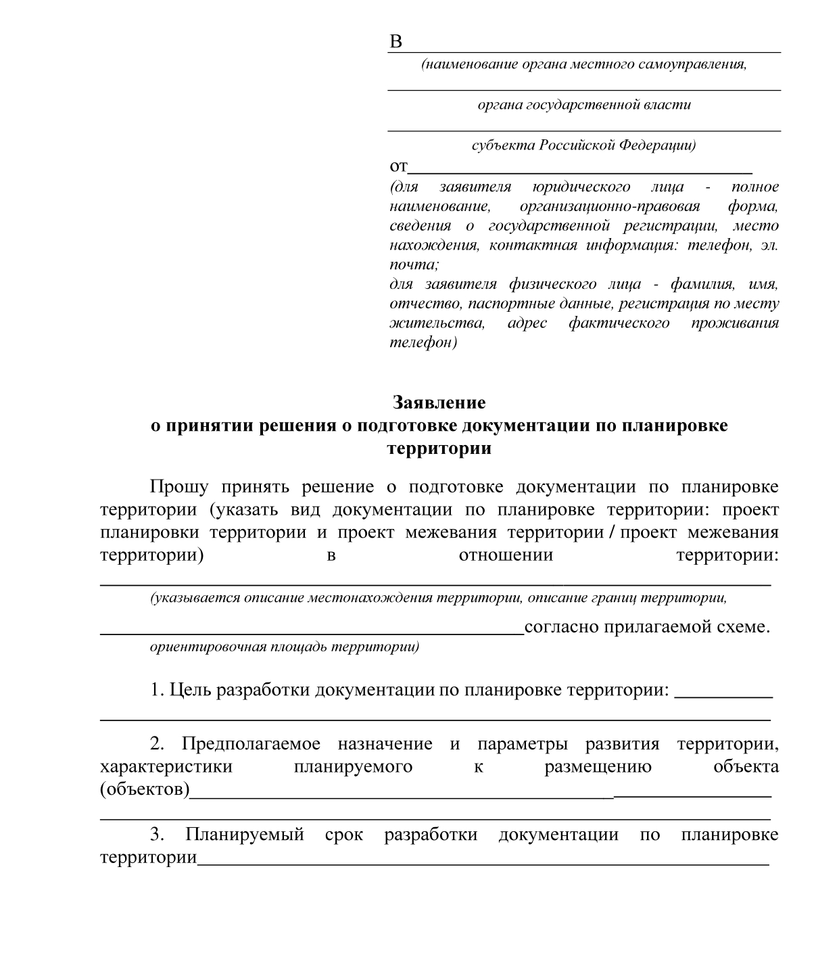

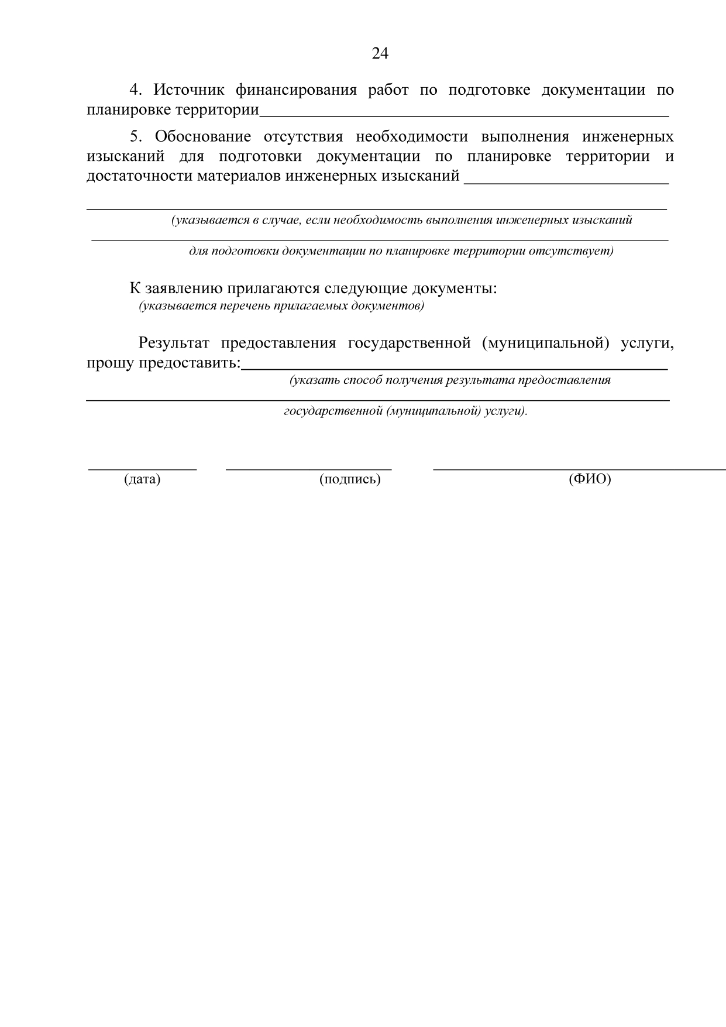

Приложение № 2
к Административному регламенту
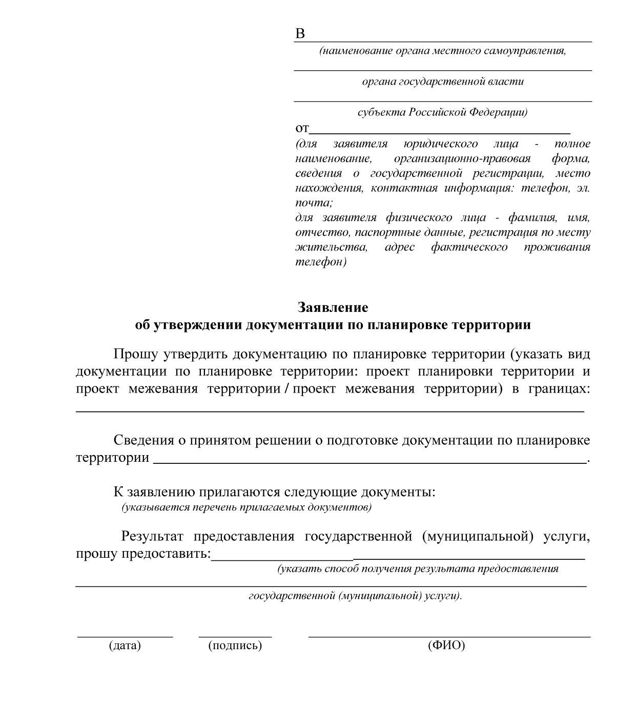

Приложение № 3
к Административному регламенту
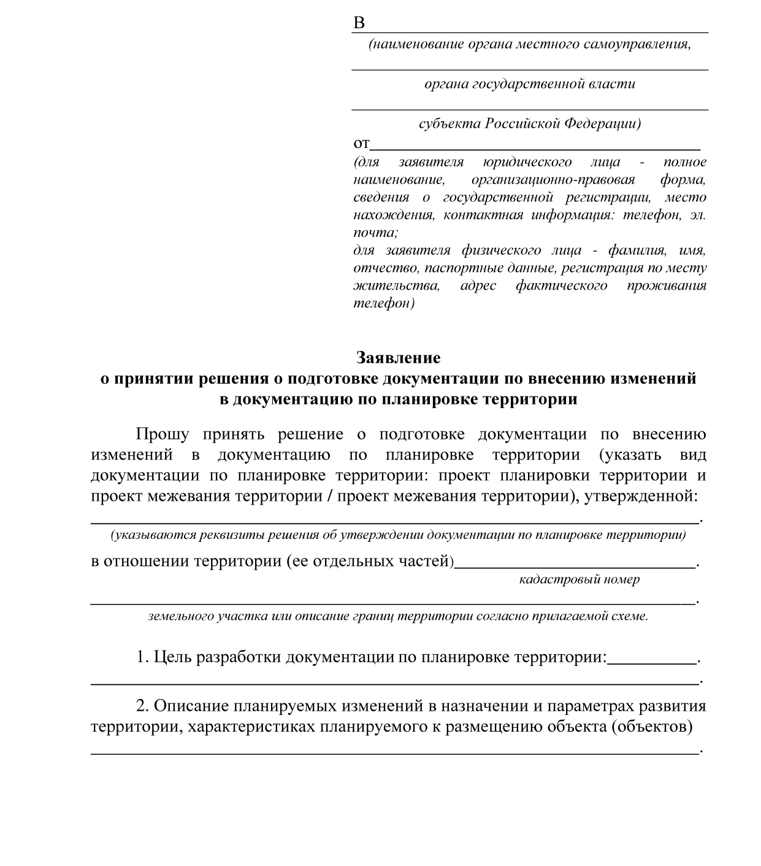

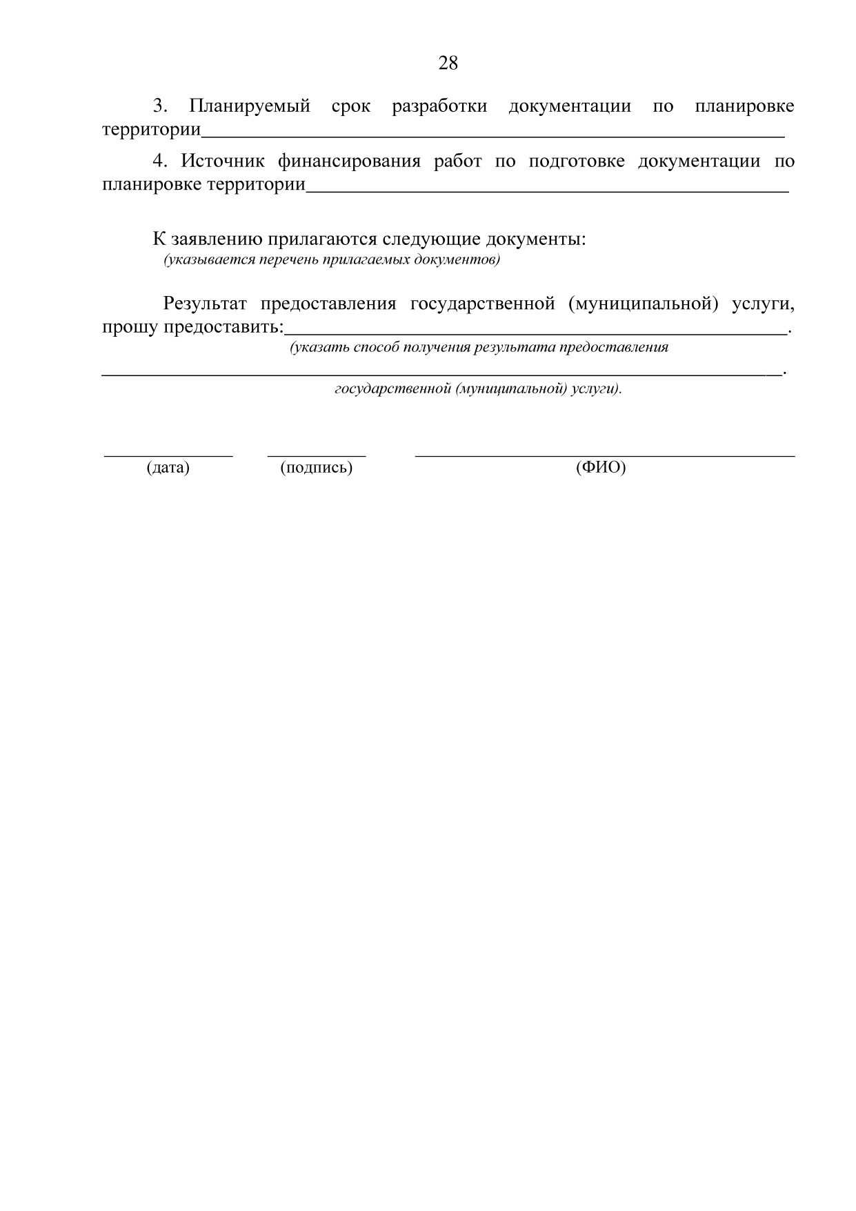

Приложение № 4
к Административному регламенту

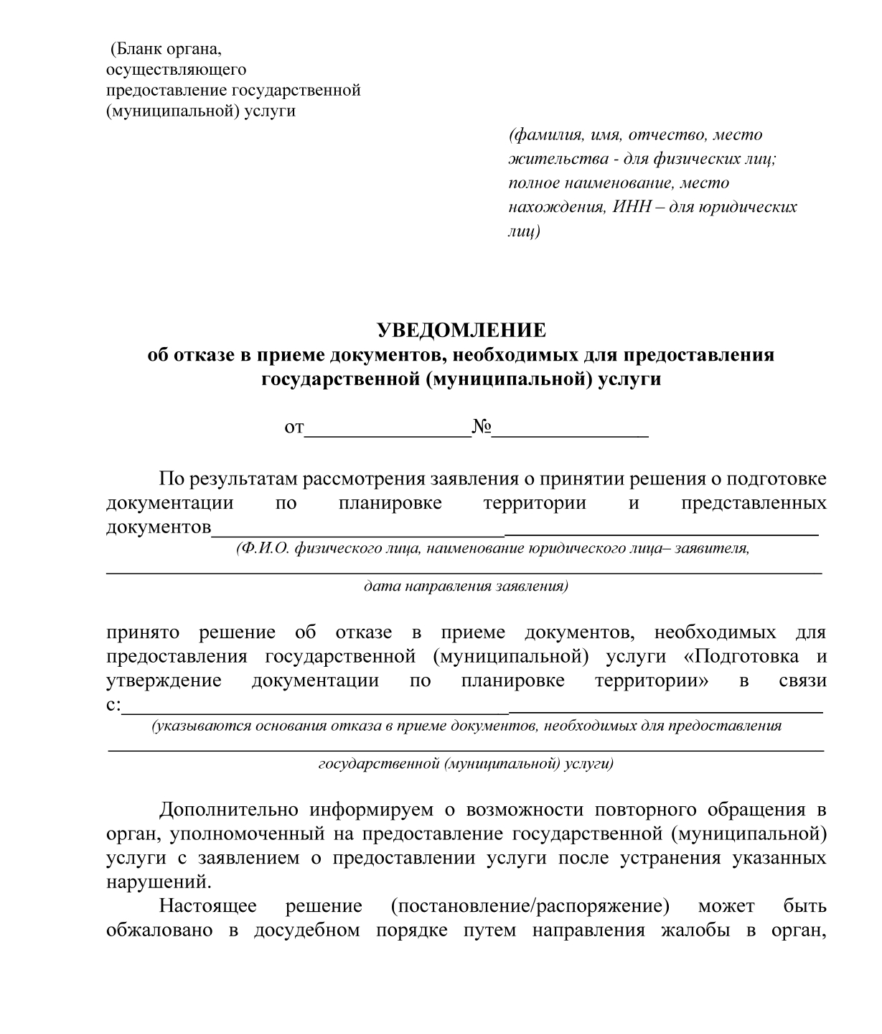

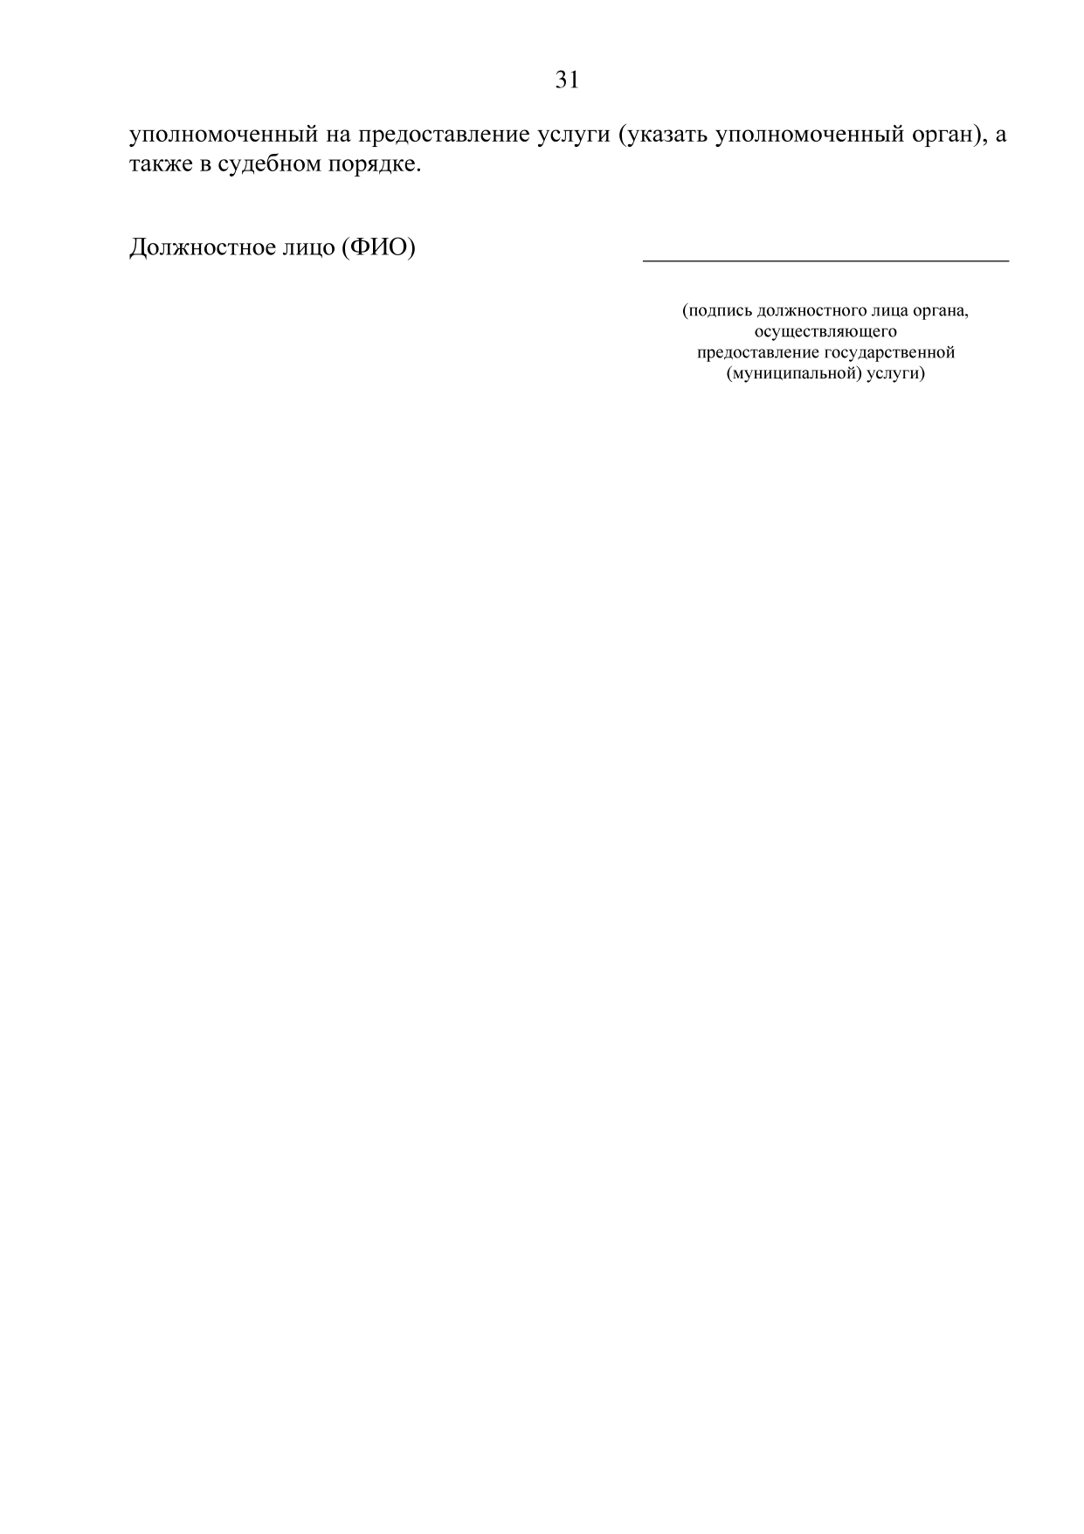

Приложение № 5
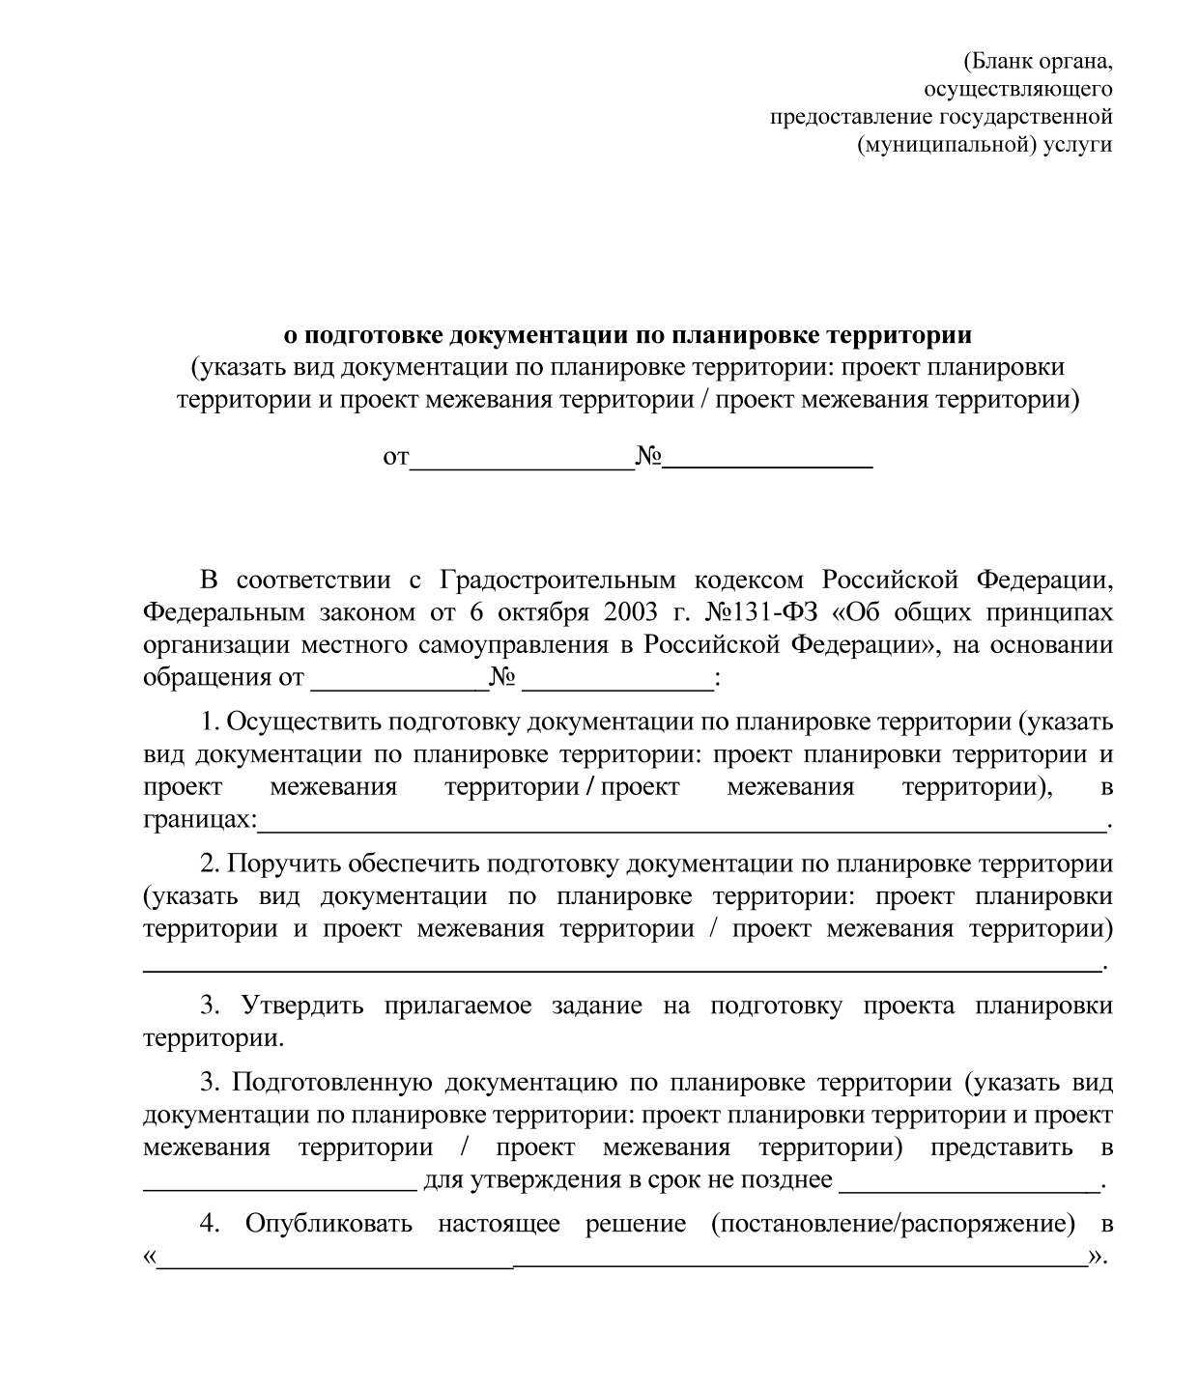
к Административному регламенту

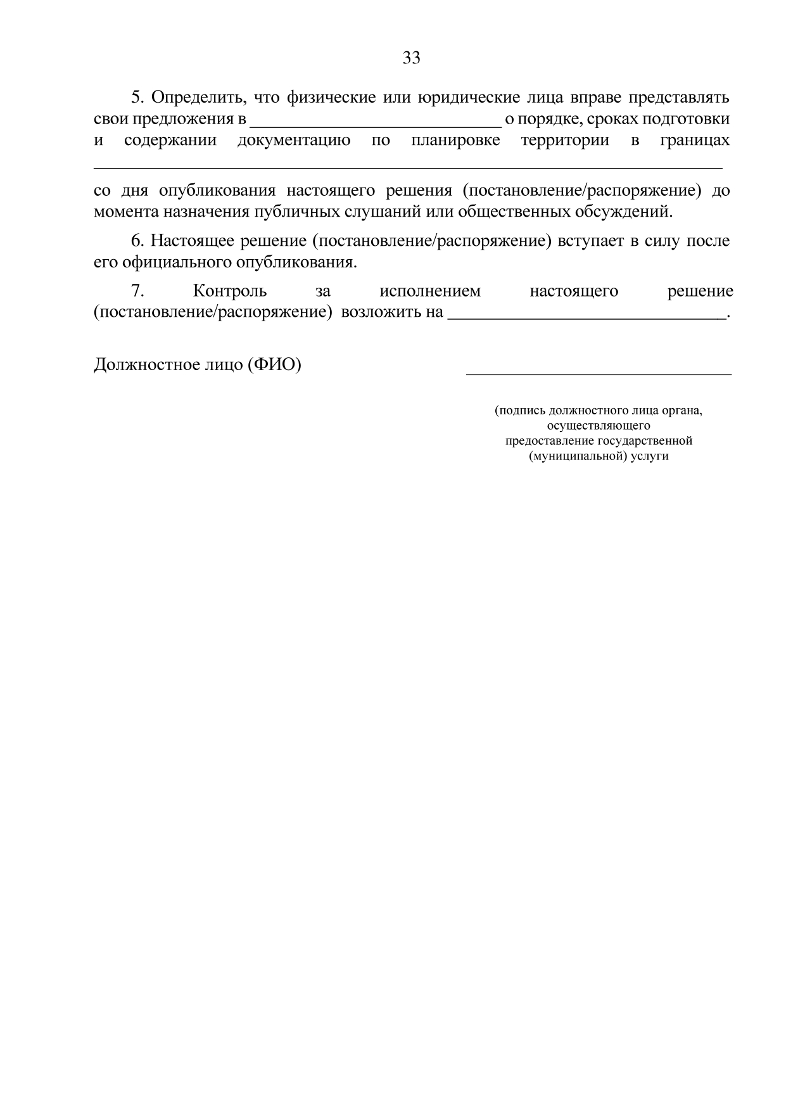

Приложение № 6
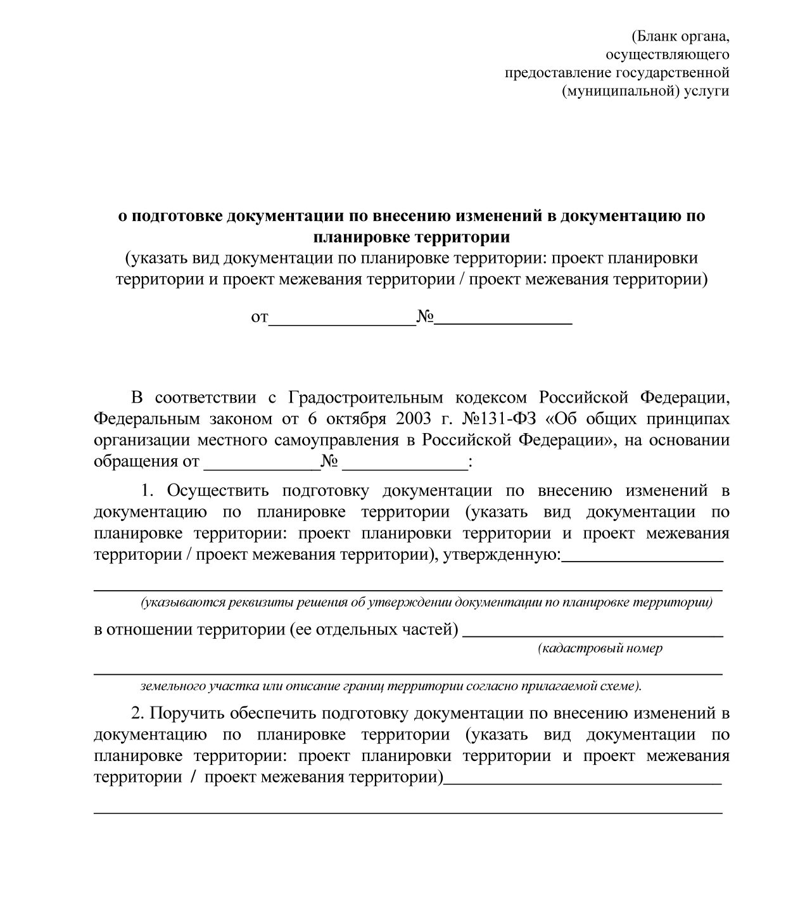
к Административному регламенту

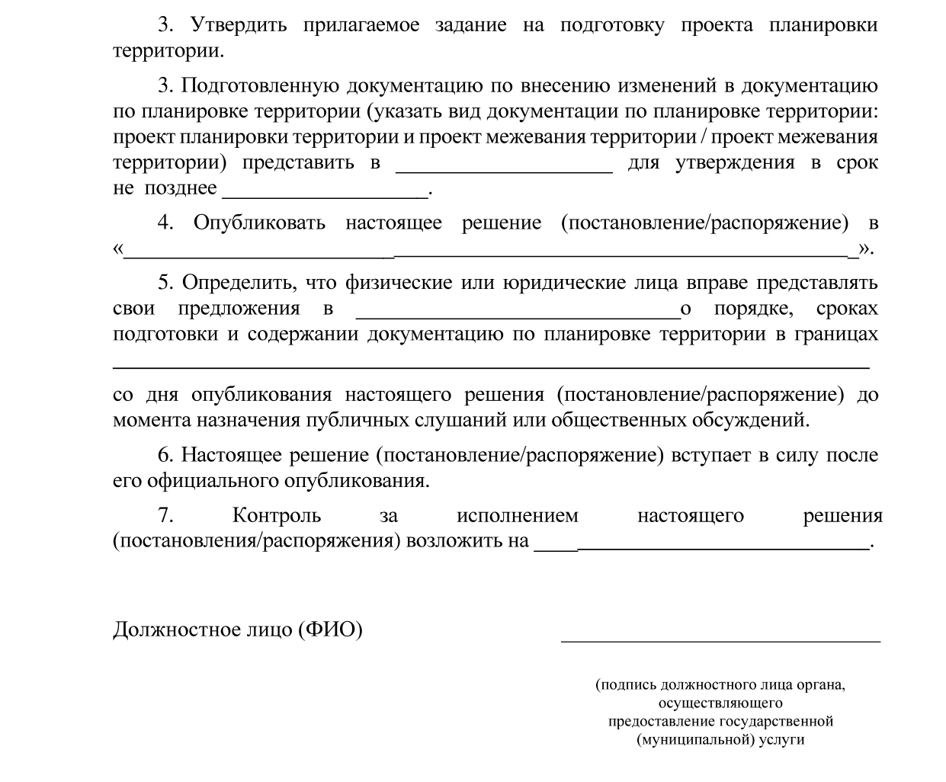

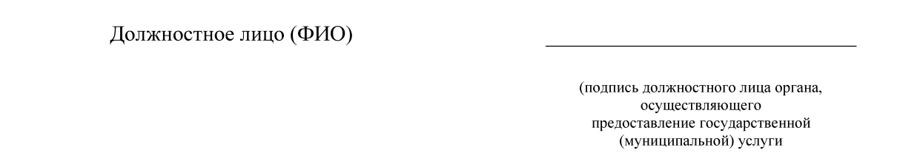
Приложение № 7
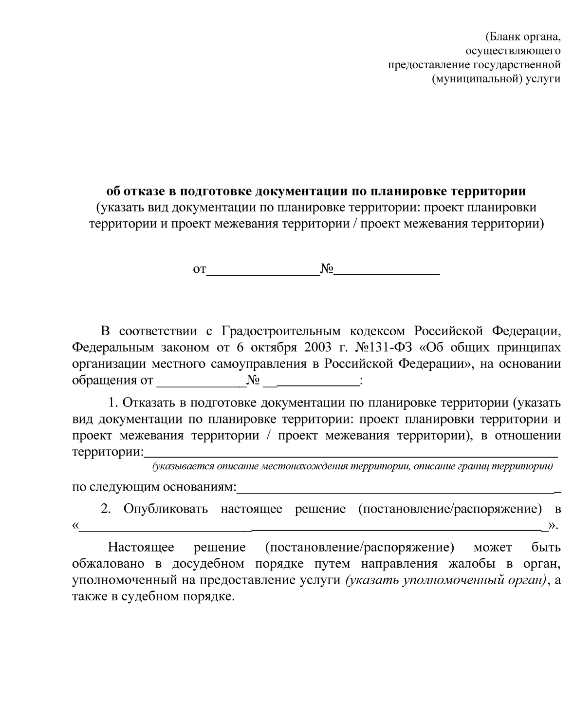
к Административному регламенту

Приложение № 8
к Административному регламенту
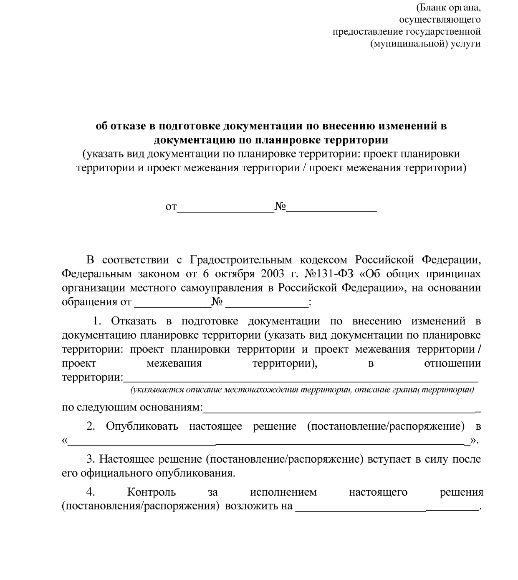

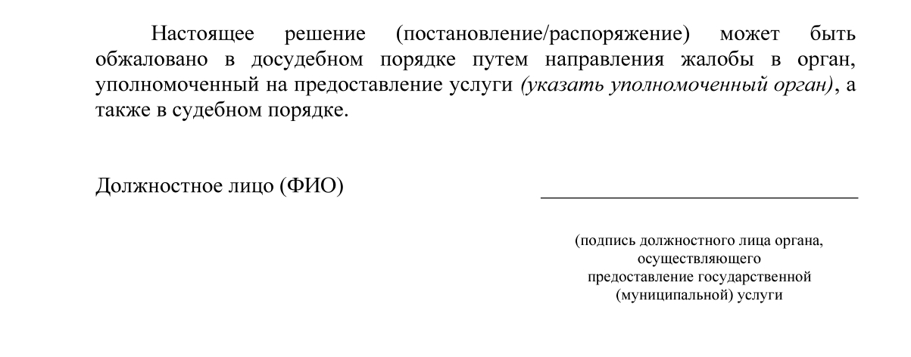

Приложение № 9
к Административному регламенту
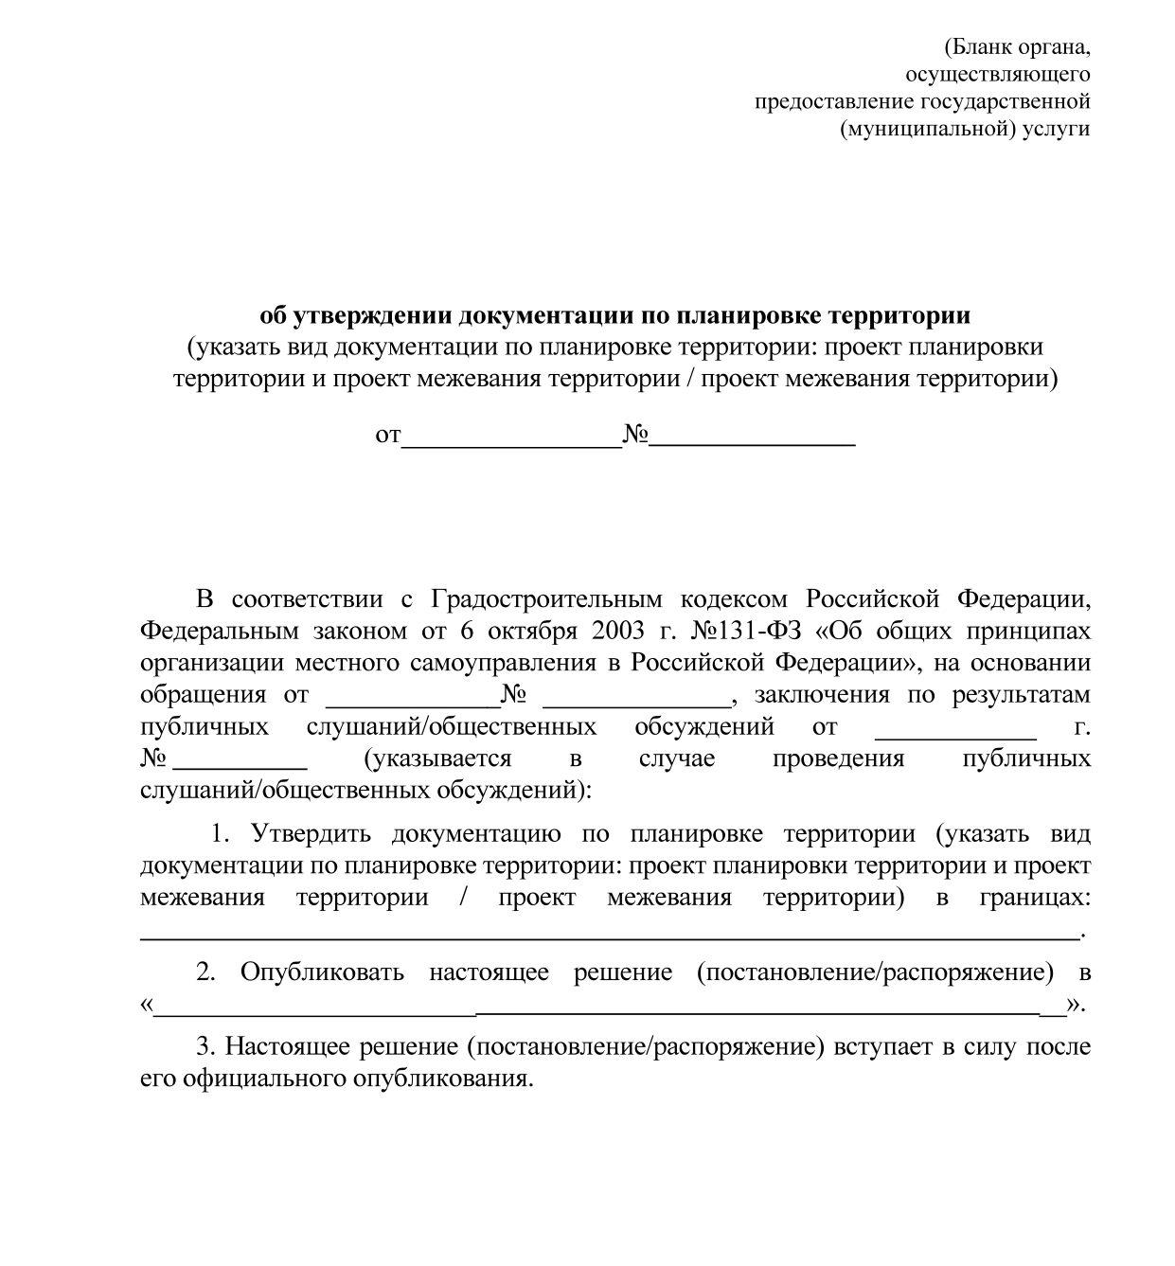

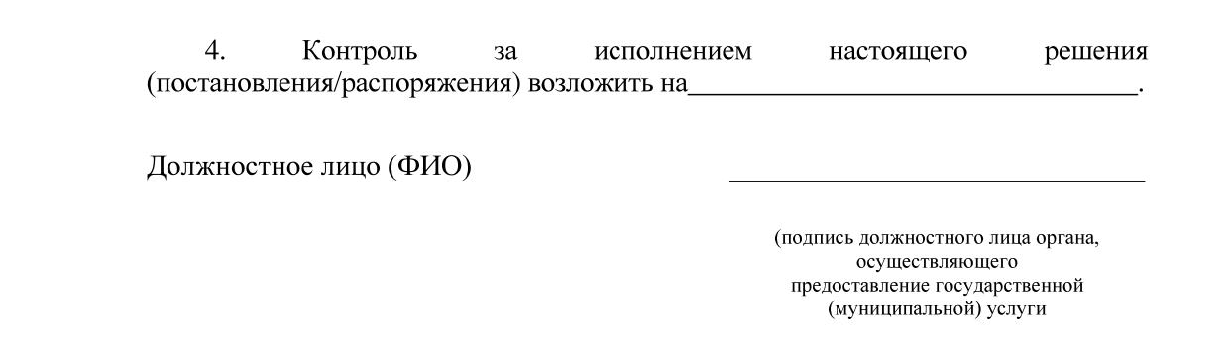

Приложение № 10
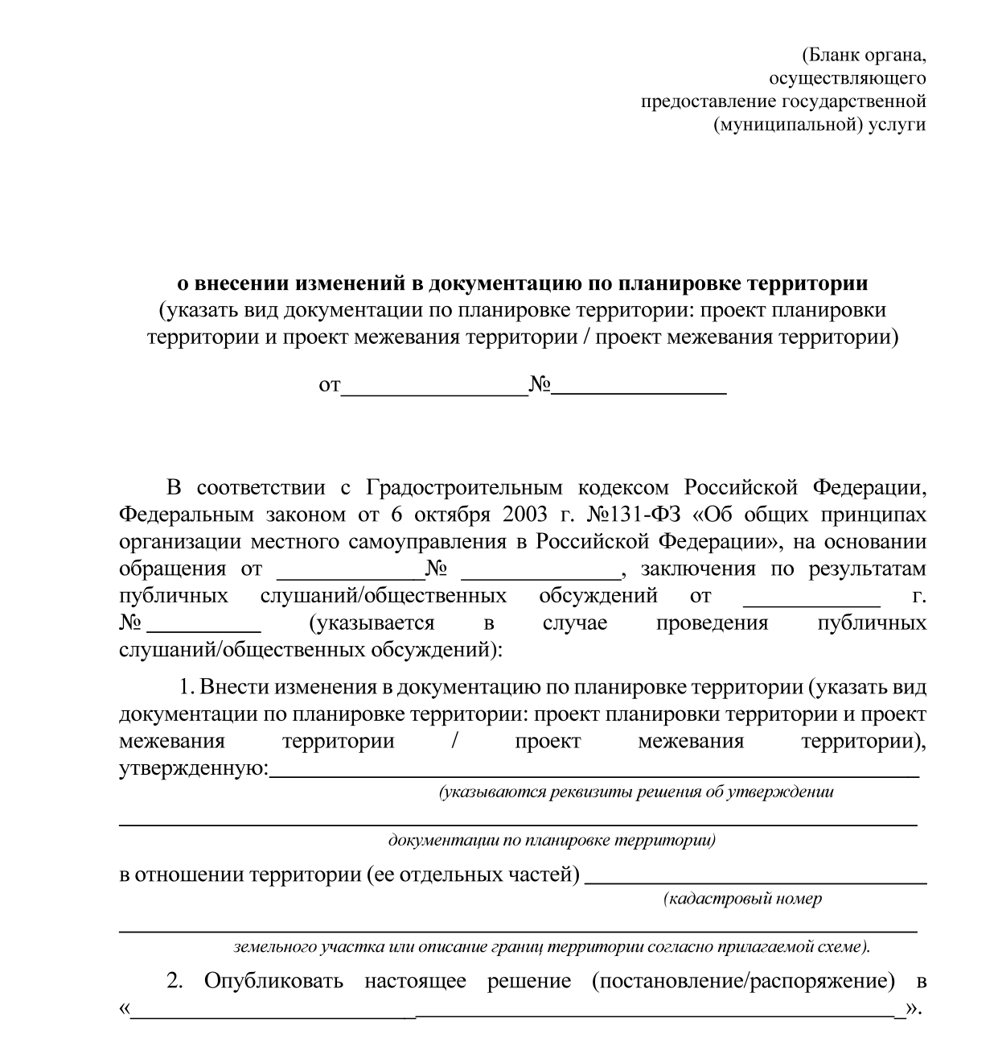
к Административному регламенту

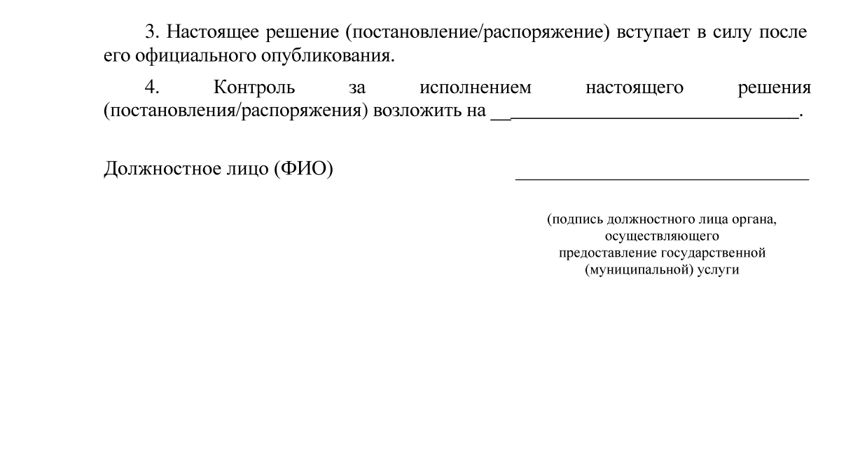

Приложение № 11
к Административному регламенту
